לכבוד

א.נ,

הנדון: **פנייתך לפי חוק חופש המידע, התשנ"ח-1998**

1. לאחר שבחנו את בקשתך לקבלת המידע בעניין : נתוני המנדבים בשירות הלאומי במגזר בני המיעוטים , החלטנו לקבלה ולמסור לך המידע המבוקש.
2. להלן הטבלה המרכזת את המידע המבוקש:

|  |  |
| --- | --- |
|  | מס' מתנדבים |
| בדואי | 947 |
| דרוזי | 1030 |
| מוסלמי | 1825 |
| נוצרי | 278 |
| צ'רקסי | 3 |
| סה"כ | 4083 |

בברכה,

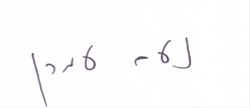

נעם עמרן, עו"ד

ממונה על העמדת מידע לציבור